Pielikums Nr. 1

Tehniskās prasības “Ūdensvada un kanalizācijas tīkla paplašināšanas Rīgā, Čiekurkalnā būvprojekta izstrāde un autoruzraudzība 1. kārtai”

Informējam, ka būvprojekta “Ūdensvada un kanalizācijas tīkla paplašināšanas Rīgā, Čiekurkalnā būvprojekta izstrāde un autoruzraudzība 1. kārtai” darbu robežās izbūvēti centralizētās ūdensapgādes un kanalizācijas sistēmas tīkli.
Izstrādājot būvprojektu (saskaņā ar projektēšanas uzdevumu), paredzēt jaunu kanalizācijas tīklu izbūvi un esošo ūdensvadu pārbūvi:
- Gaujas ielā no G. Zemgala gatves līdz Rusova ielai;
- Čiekurkalna 1. līnijā no G. Zemgala gatves līdz Čiekurkalna 5. šķērslīnijai (neparedzot DN 800 mm maģistrālā ūdensvada un DN 100 mm ūdensvada posma starp Čiekurkalna 4. šķērslīniju un Čiekurkalna 5 šķērslīniju pārbūvi);
- Čiekurkalna 1. šķērslīnijā no Čiekurkalna 1. līnijas līdz Čiekurkalna 2. līnijai;
- Čiekurkalna 2. šķērslīnijā no Gaujas ielas līdz Čiekurkalna 2. līnijai un no Čiekurkalna 1. līnijas līdz Čiekurkalna 2. šķērslīnijai 3;
- Čiekurkalna 3. šķērslīnijā no Gaujas ielas līdz Čiekurkalna 3. šķērslīnijai 28 un no Čiekurkalna 1. līnijas līdz Čiekurkalna 2.līnijai;
- Čiekurkalna 5. šķērslīnijā;
- Čiekurkalna 2. līnijā no akas K21633 līdz Čiekurkalna 2. līnijai 28;
- Čiekurkalna 7. šķērslīnijā no akas K21640 līdz Čiekurkalna 7. šķērslīnija 18, kā arī izbūvēt jaunu ūdensvadu, nojaucot pakalpojumu lietotāja ūdensvadu.
Centralizētās ūdensapgādes un kanalizācijas sistēmas tīklus skatīt 1.1. pielikumā “Ūdensapgādes un kanalizācijas tīklu shēma”.

  - Būvprojekta izstrādes prasības

  - Centralizētās ūdensapgādes un kanalizācijas sistēmas būvprojektu izstrādāt atsevišķa būvprojekta veidā. Tam jāsatur visus tehniskos risinājumus un darbu apjomus, kuri veicami centralizētās ūdensapgādes un kanalizācijas sistēmas būvdarbu robežās. SIA “Rīgas ūdens” būvniecības ieceres iesniegumā un būvprojektā norādāms kā būvniecības ierosinātājs.
  - Būvprojekts jāizstrādā atbilstošajā darbības sfērā sertificētam būvspeciālistam saskaņā ar Ūdenssaimniecības pakalpojumu likumu, Aizsargjoslu likumu, Ministru kabineta 2016.gada 22.marta noteikumiem Nr. 174 "Noteikumi par sabiedrisko ūdenssaimniecības pakalpojumu sniegšanu un lietošanu", Rīgas domes 2017.gada 15.decembra saistošajiem noteikumiem Nr.17 "Rīgas pilsētas centralizētās ūdensapgādes un kanalizācijas sistēmas ekspluatācijas, lietošanas un aizsardzības saistošie noteikumi" (turpmāk – RD SN 17), citu spēkā esošu normatīvo aktu prasībām, Latvijas nacionālajiem standartiem un Latvijas nacionālā standarta statusā adaptētiem un noteiktā kārtībā reģistrētiem starptautisko un reģionālo standartizācijas organizāciju standartiem.
  - Būvprojekta izstrādes līgumā jāparedz būvprojekta realizācijas autoruzraudzība. Ja būvprojekta realizācijas (būvdarbu) laikā tajā atklāsies kļūdas vai neatbilstības, tad būvprojekta izstrādātājam jāveic nepieciešamās izmaiņas vai jāizstrādā atbilstoši risinājumi autoruzraudzības kārtībā.
  - Būvprojektā jāiekļauj:
    - centralizētās ūdensapgādes un kanalizācijas sistēmas tīklu tehniskie risinājumi, līdz piederības robežai;
    - nepieciešamo nojaukšanas darbu tehniskie risinājumi;
    - grunts, kurā paredzēti būvdarbi, fizikālie un mehāniskie raksturlielumi (t.sk. grunts sablīvējuma parametri), atbilstoši ģeotehniskās izpētes izpildes darbu dokumentācijai. Būvprojekta risinājumiem jābūt ģeotehniskās izpētes rezultātiem atbilstošiem;
    - visu konstruktīvo stiegrojumu tehniskie risinājumi;
    - to būvprojekta daļu rasējumus, kuros ietverti centralizētās ūdensapgādes un kanalizācijas sistēmas tīklu izbūves apjomi, t.sk. zemes darbi un paredzētais ielas seguma atjaunošanas darbu apjoms. Ievērojot Pašvaldību likuma Pārejas noteikumu 6. punktu, noteikt ielas iedalījuma kategoriju un ceļu un ietvju segumu atjaunošanu paredzēt atbilstoši Rīgas domes 2022. gada 23. februāra saistošo noteikumu Nr.120 "Rīgas transporta infrastruktūras aizsardzības saistošie noteikumi" (līdz jaunu saistošo noteikumu spēkā stāšanās dienai, ciktāl tie nav pretrunā ar Pašvaldību likumu) un citu saistošo normatīvo aktu prasībām
    - būvdarbu tāmes, kas izstrādātas saskaņā ar Latvijas būvnormatīvu LBN 501-17 "Būvizmaksu noteikšanas kārtība". Tāmēs ietvert arī šādus darbu apjomus (izmaksu pozīcijas):
      - nojaukšanas darbu apjomus;
      - gruntsūdens pazemināšanas iekārtu izmantošanu, ja paredzama tāda nepieciešamība (atbilstoši ģeotehniskās izpētes izpildes darbu dokumentācijai);
      - CCTV inspekciju centralizētās kanalizācijas sistēmas tīklam.
    - Būvprojektā norādīt:
      - pirms būvdarbu uzsākšanas, esošo centralizētās ūdensapgādes un kanalizācijas sistēmas cauruļvadu izvietojumu, t.sk. augstuma atzīmes, precizēt uz vietas. Būvdarbus uzsākt sākot ar pieslēguma vietu centralizētajai ūdensapgādes un kanalizācijas sistēmai;
      - gruntsūdens novadīšana SIA “Rīgas ūdens” centralizētajā kanalizācijas sistēmā bez saskaņošanas ir aizliegta atbilstoši RD SN 17 63.9 punkta prasībām. Informācija par saskaņošanu atrodama SIA “Rīgas ūdens” tīmekļa vietnē sadaļā Būvniecības ierosinātājiem - Būvdarbu veicējiem: https://www.rigasudens.lv/lv/ pakalpojumi/ buvdarbu-veicejiem;
      - CCTV inspekcija veicama SIA “Rīgas ūdens” pārstāvja klātbūtnē.
  - Saskaņošanai uzrādīt darbu organizācijas projektu, kurā jāparedz, ka visus būvdarbus jāveic neietekmējot iebūvēto centralizētās ūdensapgādes un kanalizācijas sistēmas tīklu ekspluatācijas režīmu. Gadījumā, ja būvdarbu veikšana nav iespējama bez centralizētās ūdensapgādes un kanalizācijas sistēmas tīklu ekspluatācijas režīma ietekmēšanas, būvdarbu veikšanas grafiku saskaņot ar SIA “Rīgas ūdens” Ūdensvada un kanalizācijas tīklu dienestu, zvanot pa tālruni 67088453 vai 67088430, un, ja nepieciešams, ar attiecīgajām valsts institūcijām.
  - Izstrādājot būvizstrādājumu un materiālu specifikācijas, jāpiemēro SIA “Rīgas ūdens” tīmekļa vietnē sadaļā Būvniecības ierosinātājiem – Projektētājiem - Prasības: https://www.rigasudens.lv/lv/prasibas-buvizstradajumiem-un-citiem-materialiem norādītās prasības centralizētās ūdensapgādes un kanalizācijas sistēmas būvizstrādājumiem un materiāliem. Būvprojektā iespējams paredzēt saistošiem normatīviem aktiem, standartiem atbilstošus un minētajām SIA “Rīgas ūdens” prasībām ekvivalentus būvizstrādājumus un materiālus.

- Tehniskās prasības centralizētās ūdensapgādes un kanalizācijas sistēmas projektēšanai un izbūvei

  - Ūdensvads (ielas vadi)

    - Pārbūvējamajiem ūdensvadiem paredzēt saglabāt esošo cauruļvadu iekšējo diametru.
    - PE ūdensvada trasei jānodrošina signālkabelis ar piekļuves punktiem zem aizbīdņu kapēm vai ugunsdzēsības hidrantu, atgaisotāju lūku pārsedzēm.
    - Centralizētās ūdensapgādes sistēmas ielas tīklus projektēt ielu sarkanajās līnijās, ievērojot Latvijas būvnormatīva LBN 008-14 "Inženiertīklu izvietojums".
    - Latvijas būvnormatīvā LBN 222-15 "Ūdensapgādes būves" norādītajās vietās paredzēt aizbīdņus un ugunsdzēsības hidrantus. Saskaņā ar LVS 187:2007 “Ugunsdzēsības hidrantu nacionālās prasības” 2.3.punktu ugunsdzēsības hidranti jāierīko virs zemes, izņemot gadījumus, ja vienīgā iespējamā to ierīkošanas vieta ir zem braucamās daļas.
    - Nesacilpotu ūdensvada posmu galā paredzēt gala hidrantu ekspluatācijas vajadzībām.
    - Ūdensvada pievadus DN 50 mm un mazākus, ielas ūdensvada cauruļvadam pievienot ar sedliem, bet lielākus par DN 50 mm ielas ūdensvada cauruļvadam pievienot ar trejgabaliem.
    - Paredzēt skatakas, kurās piemērotas prasības atbilstoši LVS EN 15383 vai LVS EN 1917. Betona klasi, skatakām un to elementiem, paredzēt ne zemāku par B30, ūdenscaurlaidības marku W10, sala izturību F200. Blīvējumam skatakās, ar grodos iestrādātiem gumijas blīvgredzeniem jeb grodiem ar gropi blīvējuma iestrādei, jāatbilst LVS EN 681-1. Skataku kāpšļiem jāatbilst LVS EN 13101, bet stacionārām kāpnēm LVS EN 14396:2004.
    - Būvniecības laikā paredzēt nodrošināt nepārtrauktu ūdensapgādi visiem objektiem, kas saņem ūdeni no pārbūvējamiem un nojaucamajiem ūdensvadiem.
    - Informējam, ka ūdens spiediens centralizētajā ūdensapgādes sistēmā atbilstoši RD SN 17 50. punkta prasībām tiek nodrošināts ne mazāks par 0,26 MPa.

  - Ūdensvads (pievadi)

    - Būvprojekta robežās katram atsevišķam zemes gabalam, kas robežojas ar ielas sarkano līniju, pārbūvēt esošo vai paredzēt izbūvēt jaunu ūdensvada pievadu (pārbūvi/izbūvi veikt līdz ielas sarkanajai līnijai. Ja zemes gabala robeža atrodas starp ielas sarkanajām līnijām, pievads projektējams līdz zemes gabala robežai). Atkāpes saskaņot ar SIA “Rīgas ūdens”.

  - Pašteces kanalizācija (ielas cauruļvads)

    - Ievērot Latvijas būvnormatīva LBN 223-15 "Kanalizācijas būves" 73. punkta prasības.
    - Paredzot kanalizācijas pieslēgumu pie esošām centralizētās kanalizācijas sistēmas skatakām, pirms pieslēgumu mezglu risinājumu izstrādes, atbildīgajam būvspeciālistam jāveic skataku apsekošana, lai noskaidrotu to konstrukciju un elementu izmērus un piesaistes (iekšējais diametrs; lūkas, kāpšļu un iebūvēto cauruļvadu, plauktiņu, platformu, krītcauruļu un citu konstrukciju izmēri un piesaistes), papildus veicot to fotofiksāciju. Skataku uzmērījumi un konstrukciju elementi jāattēlo pieslēgumu mezglu risinājumos (virsskatā un griezumā). Fotofiksācijas materiāli jāpievieno būvprojektam. Apsekojumus iespējams pieteikt, rakstot e-pastu uz klienti@rigasudens.lv. Pieteikumā jānorāda apsekojuma mērķi, apsekojamo skataku numuri (sk. tehnisko noteikumu pielikumā), būvspeciālista kontakttālruni, vēlamo datumu un laiku intervālus.
    - Projektējamo ielas kanalizācijas cauruļvadu diametrus noteikt aprēķina ceļā, atkarībā no notekūdeņu daudzuma, rakstura un režīma, lai nerastos traucējumi normālai notekūdeņu novadīšanai no esošās un projektējamās apbūves.
    - Cauruļvadu stinguma klasi noteikt projektēšanas gaitā, ievērojot transporta dinamiskās slodzes.
    - Centralizētās kanalizācijas sistēmas ielas tīklus projektēt ielu sarkanajās līnijās, ievērojot Latvijas būvnormatīva LBN 008-14 "Inženiertīklu izvietojums" prasības.
    - Būvprojektam pievienot tipveida rasējumus ar kanalizācijas skataku mezglu izbūves detalizācijām, norādot skataku parametrus tabulā katrai skatakai atsevišķi.
    - Paredzēt skatakas, kurās piemērotas prasības atbilstoši LVS EN 15383 vai LVS EN 1917. Betona klasi, skatakām un to elementiem, paredzēt ne zemāku par B30, ūdenscaurlaidības marku W10, sala izturību F200 un ķīmisko noturību intervālā no pH3 līdz pH11. Skataku kāpšļiem jāatbilst LVS EN 13101, bet stacionārām kāpnēm LVS EN 14396:2004. Skataku diametru noteikt atbilstoši Latvijas būvnormatīva LBN 223-15 "Kanalizācijas būves" 74. punkta prasībām. Atkāpes pieļaujamas, saskaņojot ar SIA “Rīgas ūdens”.

  - Spiedkanalizācija (ielas cauruļvads)

    - Pirms pieslēguma ielas kanalizācijas pašteces tīklam akā K21640 paredzēt spiediena dzēšanas aku.
    - Izbūvējamo kanalizācijas spiedvadu diametru noteikt aprēķina ceļā, atkarībā no notekūdeņu daudzuma, rakstura un režīma, lai nerastos traucējumi normālai notekūdeņu novadīšanai no esošās un plānotas apbūves.
    - Centralizētās kanalizācijas sistēmas spiedvada tīklus projektēt ielas sarkano līniju robežās, ievērojot Latvijas būvnormatīva LBN 008-14 "Inženiertīklu izvietojums".
    - Spiedvada spiediena klasei jābūt ne zemākai kā PN10 (EN 1671).
    - Noslēgarmatūrai un atloksavienojumiem jāatbilst PN10 spiediena klasei.
    - Paredzēt slēgtā tipa ķīļveida un nažveida aizbīdņus.
    - Cauruļvadu un veidgabalu savienojumu blīvēšanas materiālam jāatbilst LVS EN 681 prasībām.
    - Kameru diametrus paredzēt saskaņā ar Ministru kabineta 2015. gada 30. jūnija noteikumi Nr. 327 "Noteikumi par Latvijas būvnormatīvu LBN 223-15 "Kanalizācijas būves"" prasībām.
    - Būvprojektā pievienot tipveida rasējumu ar ielas kanalizācijas kameru/skataku mezglu izbūves detalizācijām, norādot kameru/skataku parametrus tabulā katrai kamerai/skatakai atsevišķi.
    - Paredzēt kameras/skatakas, kurās piemērotas prasības atbilstoši LVS EN 15383 vai LVS EN 1917. Betona klasi, kamerām/skatakām un to elementiem, paredzēt ne zemāku par B30, ūdenscaurlaidības marku W10, sala izturību F200 un ķīmisko noturību intervālā no pH3 līdz pH11. Kameru/skataku kāpšļiem jāatbilst LVS EN 13101, bet stacionārām kāpnēm LVS EN 14396:2004. Kameru/skataku diametru noteikt atbilstoši Latvijas būvnormatīva LBN 223-15 "Kanalizācijas būves" 74. punkta prasībām. Atkāpes pieļaujamas, saskaņojot ar SIA “Rīgas ūdens”.

  - Kanalizācija (pievadi)

    - Pārtvert esošos kanalizācijas tīklus, kas šķērso projektētos kanalizācijas tīklus.
    - Būvprojekta robežās paredzēt izbūvēt jaunu kanalizācijas pievadu katram zemes gabalam, kas robežojas ar ielas sarkanajām līnijām (izbūvi veikt līdz ielas sarkanajai līnijai. Ja zemes gabala robeža atrodas starp ielas sarkanajām līnijām, pievads projektējams līdz zemes gabala robežai). Atkāpes saskaņot ar SIA “Rīgas ūdens”.
    - Uz projektējamiem kanalizācijas spiedvada pievadiem paredzēt aizbīdni un pretvārstu akā pievienojuma vietā ielas cauruļvadam.
    - Vietās, kur ir ierobežota vieta akas izbūvei, pievienojuma vietā ielas kanalizācijas spiedvadam uz projektējamā kanalizācijas spiedvada pievada paredzēt pazemes aizbīdni (noslēgarmatūru).
    - Visiem pašteces cauruļvadu pievienojumiem jāatrodas akās saskaņā ar Ministru kabineta 2015. gada 30. jūnija noteikumi Nr. 327 "Noteikumi par Latvijas būvnormatīvu LBN 223-15 "Kanalizācijas būves"" 64. punkta prasībām.
    - Saskaņā ar Ūdenssaimniecības pakalpojumu likuma 1.panta 9.punktu lietus notekūdeņu savākšana lietus kanalizācijas sistēmās nav sabiedriskie ūdenssaimniecības pakalpojumi. Tādēļ lietus notekūdeņu novadīšana sabiedrisko ūdenssaimniecības pakalpojumu sniedzēja īpašumā vai valdījumā esošajā centralizētajā kanalizācijas sistēmā ir aizliegta.

- Vispārīgi

  - Izbūvējamo/pārbūvējamo/nojaucamo centralizētās ūdensapgādes un kanalizācijas sistēmas tīklu apjomus un pārbūves metodes projektēšanas gaitā precizēt un saskaņot ar SIA “Rīgas ūdens”.
  - Projektējamiem inženiertīkliem paredzēt perpendikulāru šķērsošanos. Atkāpes projektēšanas gaitā precizēt un saskaņot ar SIA “Rīgas ūdens”.

Informējam, ka būvprojekta teritorijā SIA “Rīgas ūdens” izsniedzis sekojošus tehniskos noteikumus:
- 21.08.2023. Nr. 2023-7.9-1983 centralizētās ūdensapgādes sistēmas pieslēguma ierīkošanai projektējamai ēkai Gaujas ielā 51 (kadastra apzīmējums 0100 085 0086);
- 20.09.2023. Nr. 2023-7.9-2238 centralizētās ūdensapgādes sistēmas pieslēguma ierīkošanai projektējamai ēkai Čiekurkalna 2. šķērslīnijā b/n (kadastra apzīmējums 0100 087 2071);
- 07.06.2023. Nr. 2023-7.9-1417 centralizētās kanalizācijas sistēmas ielas tīkla izbūvei mājai Čiekurkalna 1. šķērslīnijā 12 (kadastra apzīmējums 0100 085 0114);
- 27.07.2023. Nr. 2023-7.9-1791 centralizētās kanalizācijas sistēmas ielas tīkla izbūvei mājai Čiekurkalna 1. šķērslīnijā 5 (kadastra apzīmējums 0100 087 0162);
- 31.03.2022. Nr. 2022-7.9-751 ielas seguma atjaunošanai Čiekurkalna 2. šķērslīnijā (kadastra apzīmējums 0100 087 0183);
- 30.03.2022. Nr. 2022-7.9-762 ielas seguma atjaunošanai Čiekurkalna 3. šķērslīnijā (kadastra apzīmējums 0100 087 0171);
- 29.03.2023. Nr. 2023-7.9-814 centralizētās ūdensapgādes sistēmas cauruļvadu pārbūvei, centralizētās kanalizācijas sistēmas cauruļvadu izbūvei Čiekurkalna 3. šķērslīnijā (kadastra apzīmējums 0100 087 0171);
- 29.03.2023. Nr. 2023-7.9-813 centralizētās ūdensapgādes sistēmas ielas tīklu pārbūvei Čiekurkalna 5. šķērslīnijā no Čiekurkalna 5. šķērslīnijas 7 līdz zemes gabalam ar kadastra apzīmējumu 0100 087 2067);
- 29.03.2023. Nr. 2023-7.9-815 centralizētās kanalizācijas sistēmas ielas tīklu izbūvei Čiekurkalna 5. šķērslīnijā no Čiekurkalna 1. līnijas 43 līdz zemes gabalam ar kadastra apzīmējumu 0100 087 2067);
- 25.04.2023. Nr. 2023-7.9-1028 ielas seguma atjaunošanai Čiekurkalna 5. šķērslīnijā no Čiekurkalna 1. līnijas 43 līdz zemes gabalam ar kadastra apzīmējumu 0100 087 2067).

Pielikumā: “Ūdensapgādes un kanalizācijas tīklu shēma” uz 4 lapām.

Pielikums Nr.1.1.
Ūdensapgādes un kanalizācijas tīklu shēma

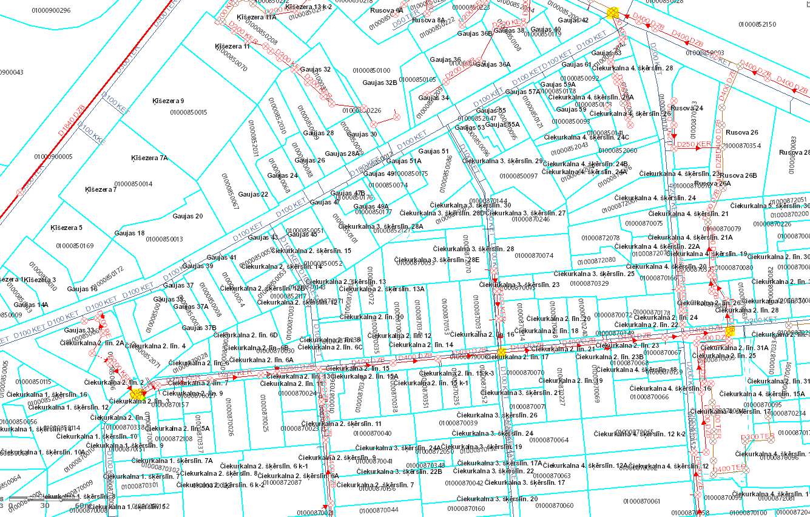
K370474
K21629
K21622
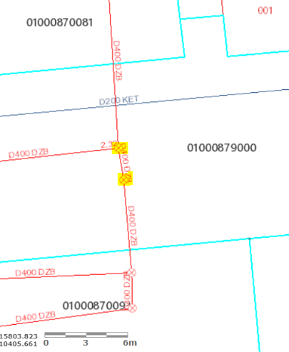

K21633

K367827

Apzīmējumi:
SIA “Rīgas ūdens” īpašumā, valdījumā vai turējumā esošie:
- Ūdensapgādes cauruļvads | - Kanalizācijas cauruļvads | - Iespējamās pieslēguma vietas
Piezīmes:
- Shēmas sagatavošanai ir izmantoti NĪ valsts kadastra informācijas sistēmas dati ©2011-2012, Rīgas pilsētas pašvaldības Augstas detalizācijas topogrāfiskās informācijas dati ©2002-2012, Valsts adrešu reģistra dati (Autors: ©Valsts zemes dienests, pirmpublicējuma gads 2012), Augstas detalizācijas topogrāfiskās informācijas centrālas datubāzes dati (Autors: © Valsts zemes dienests, pirmpublicējuma gads 2011-2012).
- Shēmai ir informatīvs raksturs (attēlotie dati var būt neprecīzi). Par datu uzmērīšanu un uzrādīšanu atbild sertificēts mērnieks, izstrādājot topogrāfisko plānu saskaņā ar MK 24.04.2012. noteikumiem Nr. 281 "Augstas detalizācijas topogrāfiskās informācijas un tās centrālās datubāzes noteikumi".
- Shēmā nav attēloti ūdensvada un kanalizācijas cauruļvadi, kas nav SIA “Rīgas ūdens” īpašumā, valdījumā vai turējumā.

Ūdensapgādes un kanalizācijas tīklu shēma

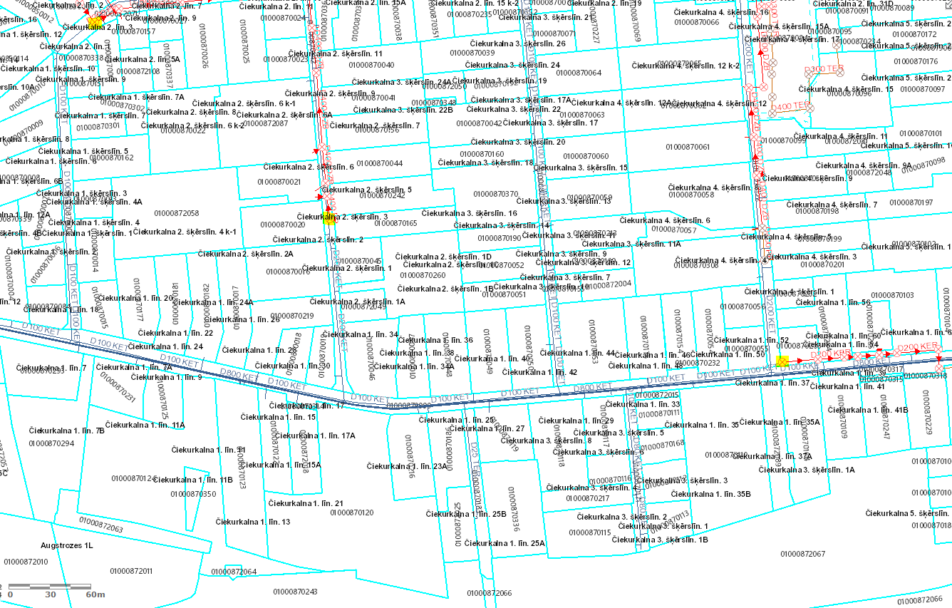
K21622
K21643
K21378

Apzīmējumi:
SIA “Rīgas ūdens” īpašumā, valdījumā vai turējumā esošie:
- Ūdensapgādes cauruļvads | - Kanalizācijas cauruļvads | - Iespējamās pieslēguma vietas

Piezīmes:
- Shēmas sagatavošanai ir izmantoti NĪ valsts kadastra informācijas sistēmas dati ©2011-2012, Rīgas pilsētas pašvaldības Augstas detalizācijas topogrāfiskās informācijas dati ©2002-2012, Valsts adrešu reģistra dati (Autors: ©Valsts zemes dienests, pirmpublicējuma gads 2012), Augstas detalizācijas topogrāfiskās informācijas centrālas datubāzes dati (Autors: © Valsts zemes dienests, pirmpublicējuma gads 2011-2012).
- Shēmai ir informatīvs raksturs (attēlotie dati var būt neprecīzi). Par datu uzmērīšanu un uzrādīšanu atbild sertificēts mērnieks, izstrādājot topogrāfisko plānu saskaņā ar MK 24.04.2012. noteikumiem Nr. 281 "Augstas detalizācijas topogrāfiskās informācijas un tās centrālās datubāzes noteikumi".
- Shēmā nav attēloti ūdensvada un kanalizācijas cauruļvadi, kas nav SIA “Rīgas ūdens” īpašumā, valdījumā vai turējumā.

Ūdensapgādes un kanalizācijas tīklu shēma
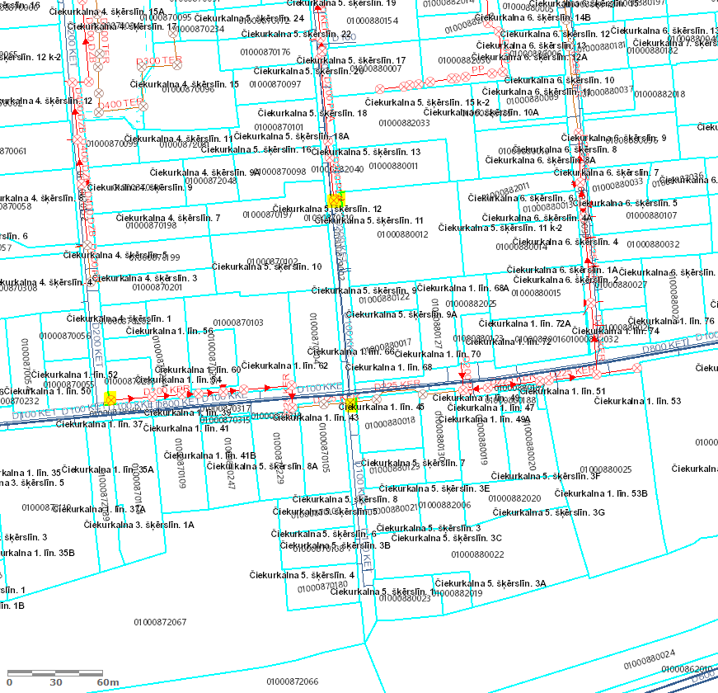
K373244
K21378
K21385
Apzīmējumi:
SIA “Rīgas ūdens” īpašumā, valdījumā vai turējumā esošie:
- Ūdensapgādes cauruļvads | - Kanalizācijas cauruļvads | - Iespējamās pieslēguma vietas

Piezīmes:
- Shēmas sagatavošanai ir izmantoti NĪ valsts kadastra informācijas sistēmas dati ©2011-2012, Rīgas pilsētas pašvaldības Augstas detalizācijas topogrāfiskās informācijas dati ©2002-2012, Valsts adrešu reģistra dati (Autors: ©Valsts zemes dienests, pirmpublicējuma gads 2012), Augstas detalizācijas topogrāfiskās informācijas centrālas datubāzes dati (Autors: © Valsts zemes dienests, pirmpublicējuma gads 2011-2012).
- Shēmai ir informatīvs raksturs (attēlotie dati var būt neprecīzi). Par datu uzmērīšanu un uzrādīšanu atbild sertificēts mērnieks, izstrādājot topogrāfisko plānu saskaņā ar MK 24.04.2012. noteikumiem Nr. 281 "Augstas detalizācijas topogrāfiskās informācijas un tās centrālās datubāzes noteikumi".
- Shēmā nav attēloti ūdensvada un kanalizācijas cauruļvadi, kas nav SIA “Rīgas ūdens” īpašumā, valdījumā vai turējumā.

Ūdensapgādes un kanalizācijas tīklu shēma

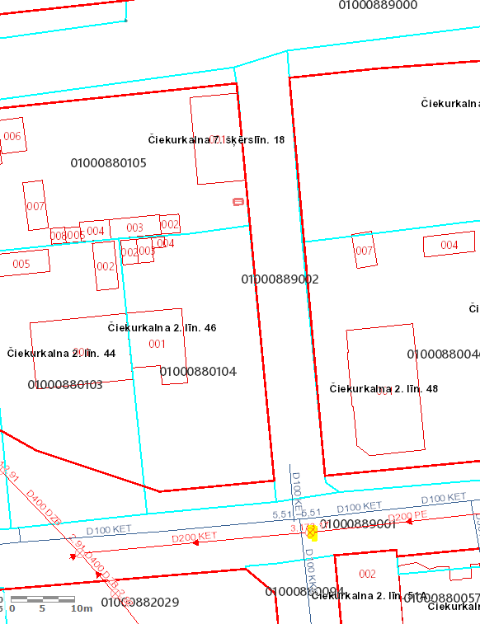
K21640
Apzīmējumi:
SIA “Rīgas ūdens” īpašumā, valdījumā vai turējumā esošie:
- Ūdensapgādes cauruļvads | - Kanalizācijas cauruļvads | - Iespējamās pieslēguma vietas

Piezīmes:
- Shēmas sagatavošanai ir izmantoti NĪ valsts kadastra informācijas sistēmas dati ©2011-2012, Rīgas pilsētas pašvaldības Augstas detalizācijas topogrāfiskās informācijas dati ©2002-2012, Valsts adrešu reģistra dati (Autors: ©Valsts zemes dienests, pirmpublicējuma gads 2012), Augstas detalizācijas topogrāfiskās informācijas centrālas datubāzes dati (Autors: © Valsts zemes dienests, pirmpublicējuma gads 2011-2012).
- Shēmai ir informatīvs raksturs (attēlotie dati var būt neprecīzi). Par datu uzmērīšanu un uzrādīšanu atbild sertificēts mērnieks, izstrādājot topogrāfisko plānu saskaņā ar MK 24.04.2012. noteikumiem Nr. 281 "Augstas detalizācijas topogrāfiskās informācijas un tās centrālās datubāzes noteikumi".
- Shēmā nav attēloti ūdensvada un kanalizācijas cauruļvadi, kas nav SIA “Rīgas ūdens” īpašumā, valdījumā vai turējumā.

